 | Departamento de Protección Ambiental de Massachusetts  Oficina de Protección de Recursos - Humedales  Formulario WPA 8A – Solicitud de Certificado de Cumplimiento  Ley de Protección de los Humedales de Massachusetts M.G.L. c. 131, §40 |  |  |  | Número de  archivo del DEP:  Proporcionado  por el DEP
 | A. Información del Proyecto
Importante: Cuando completes formularios en la computadora, usa solo la tecla tabuladora para mover el cursor; no uses la tecla de retorno.  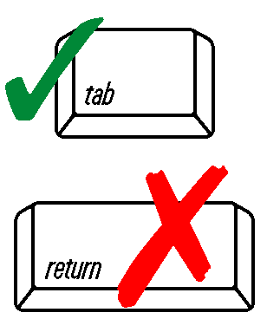 | 1. Esta solicitud está siendo realizada por:
 | Nombre
 | Dirección de Correo
 | Ciudad/Pueblo |  |  | Estado | Código Postal
 | Número de Teléfono
 | 2. Esta solicitud se refiere a trabajos regulados por una Orden de Condiciones final emitida a:
 | Solicitante
 | Fechado |  |  | Número de archivo DEP
Una vez finalizado el trabajo autorizado en una Orden de Condiciones, el propietario debe solicitar un Certificado de Cumplimiento a la autoridad emisora que indique que el trabajo o parte del trabajo se ha completado satisfactoriamente. | 3. El sitio del proyecto está ubicado en:
 | Dirección |  |  | Ciudad/Pueblo
 | Número de Mapa/Plano del Asesor |  |  | Número de Parcela/Lote
 | 4. La Orden final de Condiciones fue registrada en el Registro de la Propiedad para:
 | Dueño de la Propiedad (si es diferente)
 | Condado |  | Libro |  | Página
 | Certificado (si es terreno registrado)
 | 5. Esta solicitud es para la certificación de que (marque una opción):
el trabajo regulado por la Orden de Condiciones mencionada anteriormente ha sido completado
satisfactoriamente.
 | las siguientes porciones del trabajo reguladas por la Orden de Condiciones antes mencionada se han completado satisfactoriamente (utilice papel adicional si es necesario).
 | La Orden de Condiciones antes mencionada ha caducado y, por lo tanto, ya no es válida, y el trabajo regulado por ella nunca se inició.
 | A. Información del Proyecto (cont.)
 | 6. ¿Contenía la Orden de Condiciones para este proyecto, o la parte del proyecto sujeta a esta solicitud, una aprobación de algún plan sellado por un ingeniero profesional registrado, arquitecto, arquitecto paisajista o agrimensor?
 | Sí | Si es así, adjunte una declaración escrita de dicho profesional certificando el cumplimiento sustancial con los planes y describiendo qué desviación, si alguna, existe de los planes aprobados en la Orden.
 | No
 | B. Requisitos de Presentación
 | Las solicitudes de Certificados de Cumplimiento deben dirigirse a la autoridad emisora que emitió la Orden de Condiciones (OOC) final. Si el proyecto recibió una OOC de la Comisión de Conservación, presente esta solicitud a esa Comisión. Si al proyecto se le emitió una Orden de Condiciones Suplementaria o fue objeto de una Decisión Final de Audiencia Adjudicativa, presente esta solicitud a la Oficina Regional del DEP correspondiente (vea http://www.mass.gov/eea/agencies/massdep/about/contacts/find-the-massdep-regional-office-for-your-city-or-town.html).

